测试设置，发现符合对于本地DNS解析和恶意解析服务器的设置

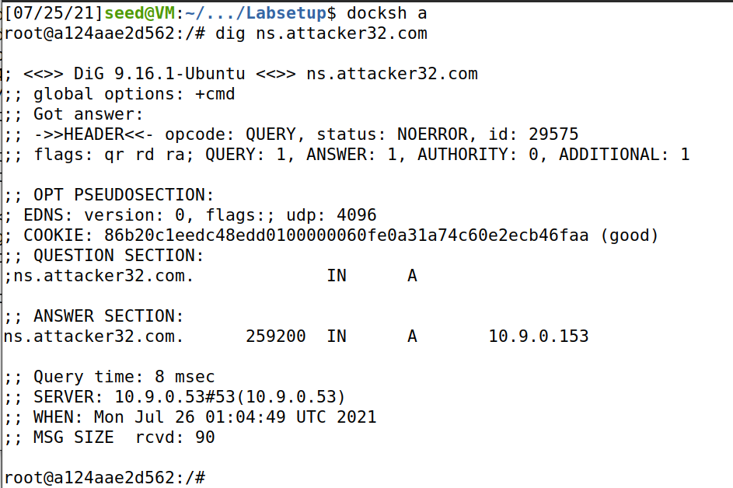

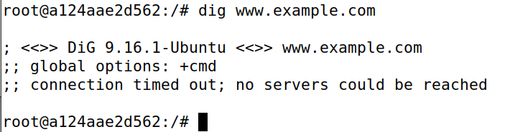

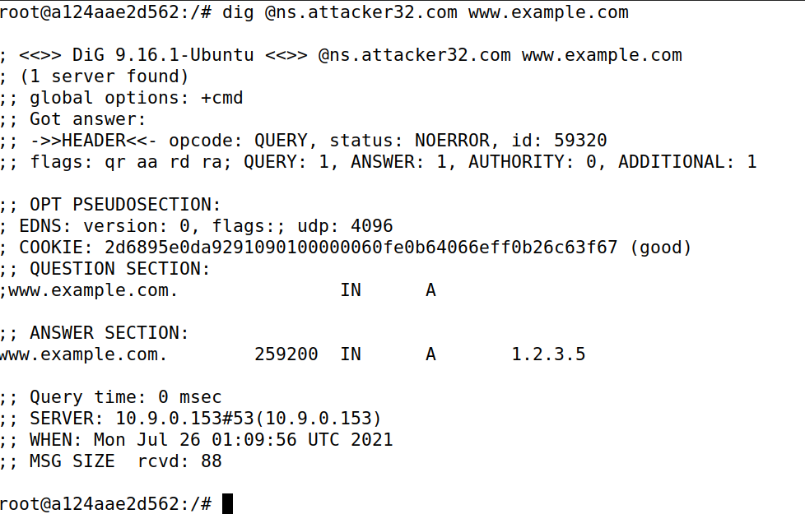

Task1: Directly Spoofing Response to User

查看端口号

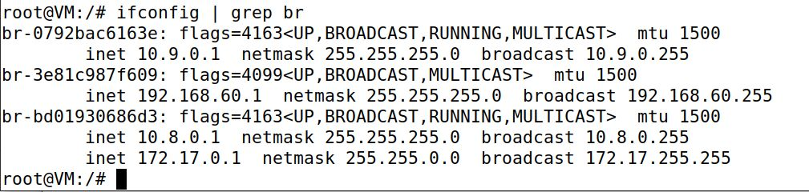

在 attacker 上编写脚本如下：

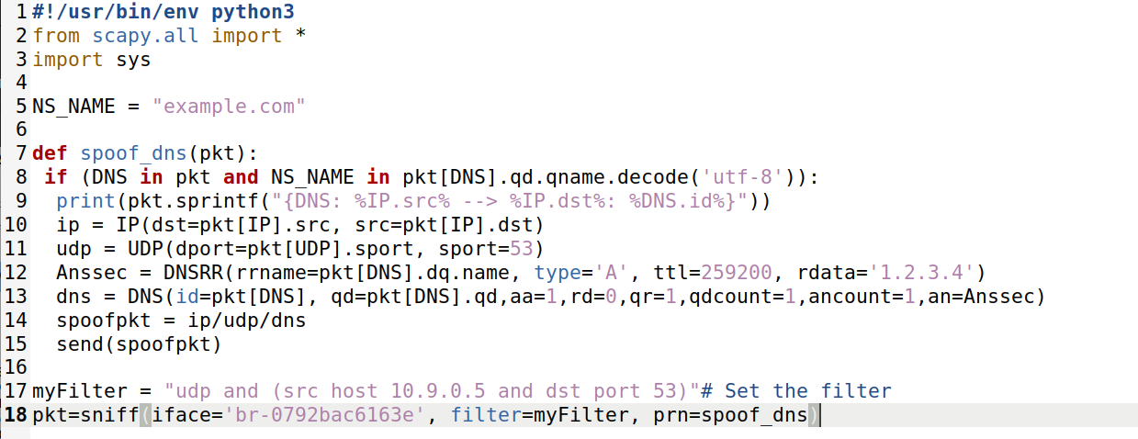

在 attacker 上运行脚本

在 user 上再次运行 dig www.example.com 命令 ，可见地址已被解析为 1.2.3.4

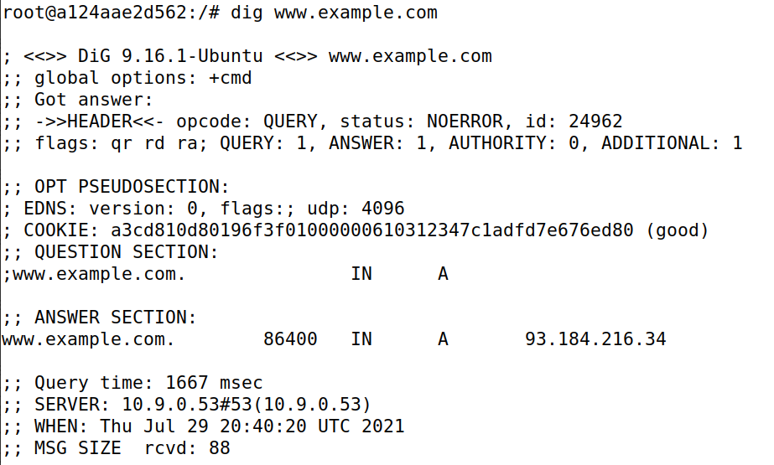

Task2

服务器的初始缓存



代码如下

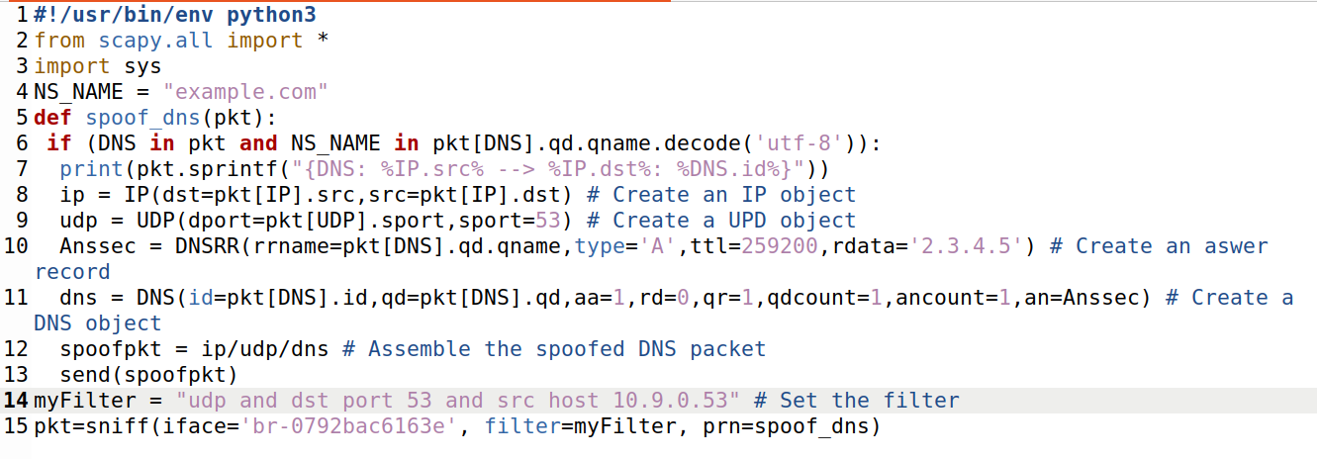

在attacker上运行攻击程序

解析更改成功

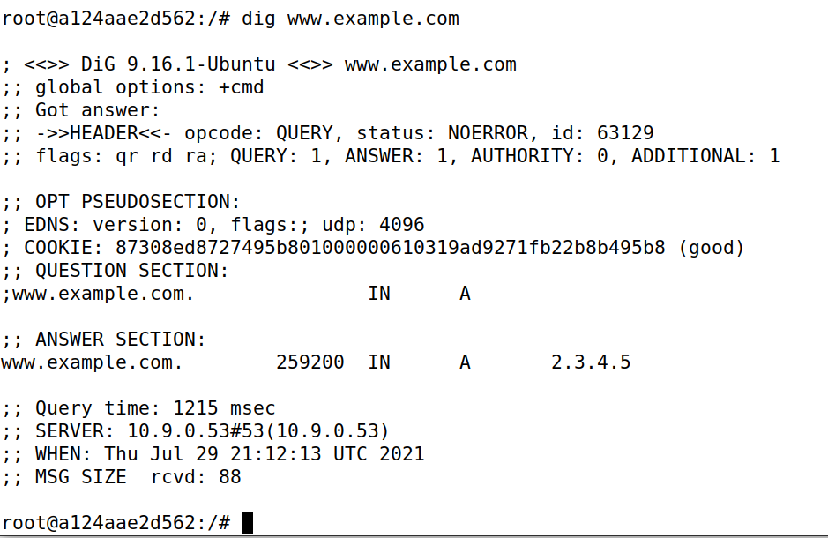

dns服务器中被污染

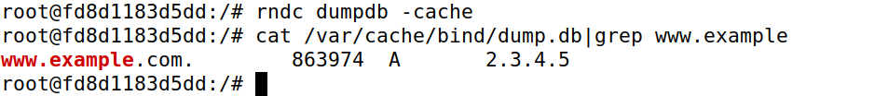

Task3

修改代码如下

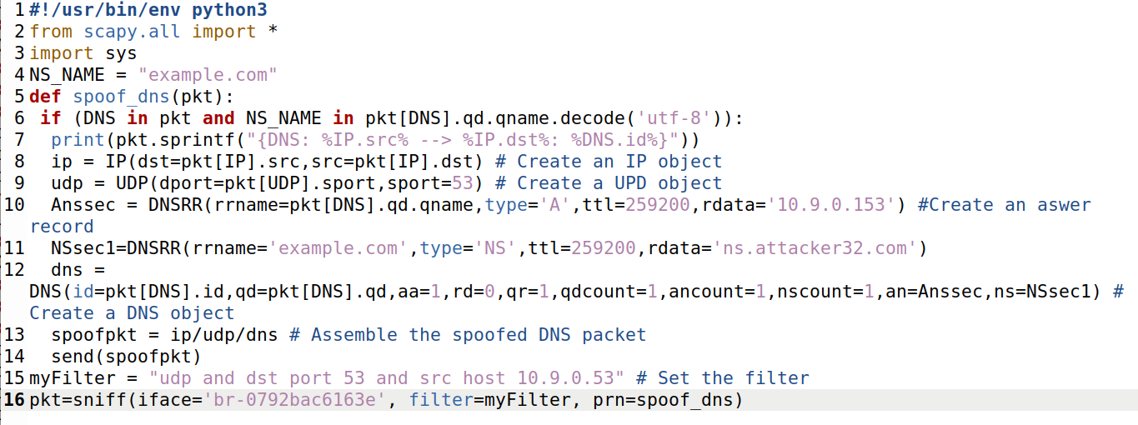

dig 得到如下结果，www.example.com 被解析到了 1.2.3.6

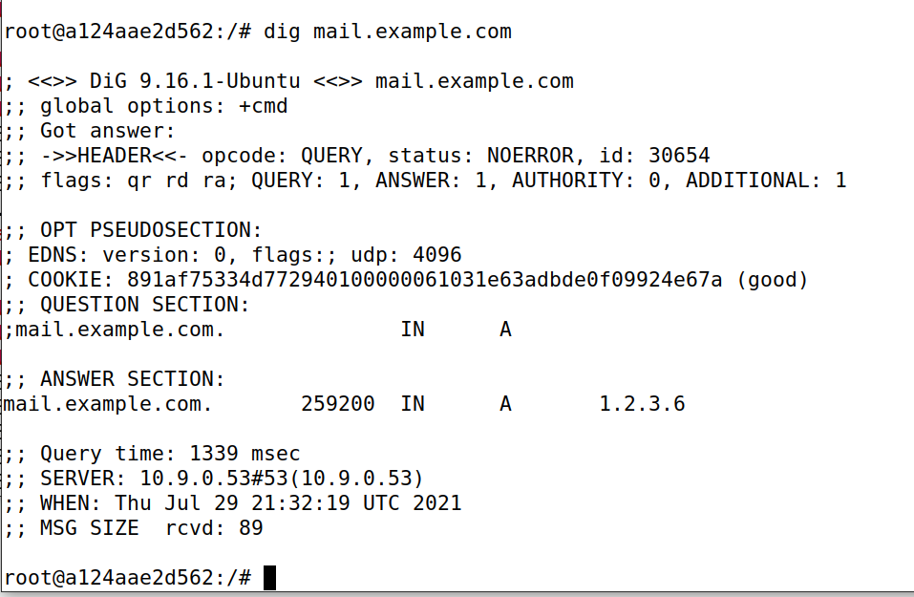

服务器已经把 ns.attack32.com 作为了 example.com 的 DNS

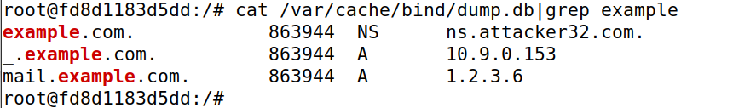

Task4

修改代码

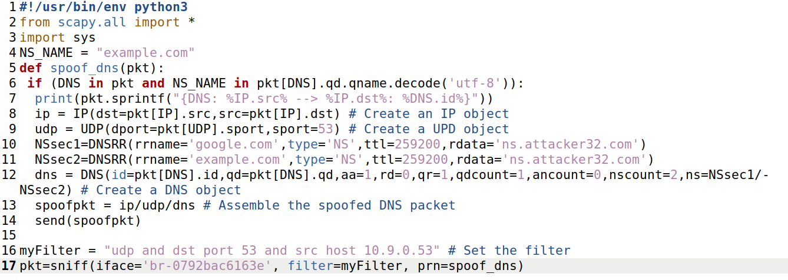

dig 得到如下结果，www.example.com 被解析到了 1.2.3.5

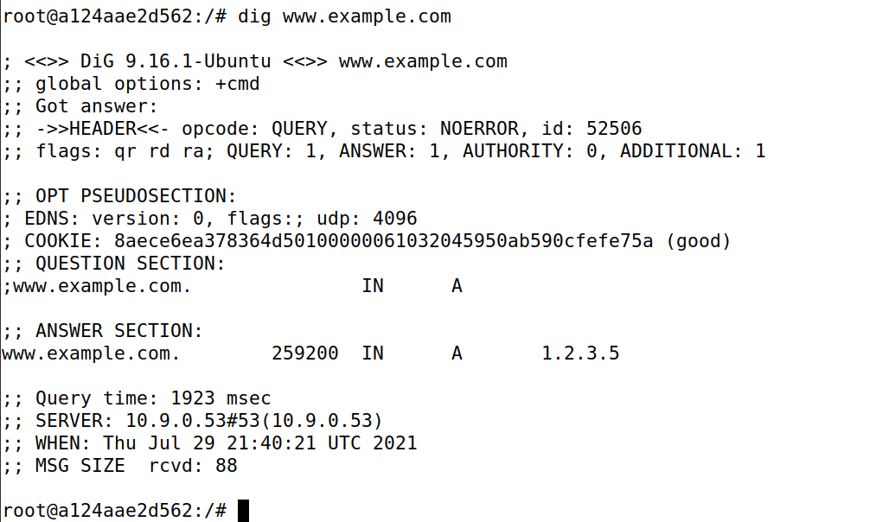

服务器已经把 ns.attack32.com 作为example.com 的 DNS。

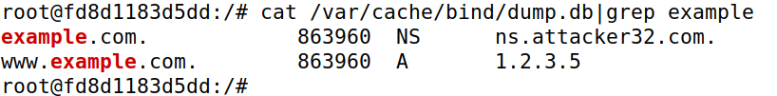

查询google失败



Task5

代码修改如下

运行代码，dig结果如下

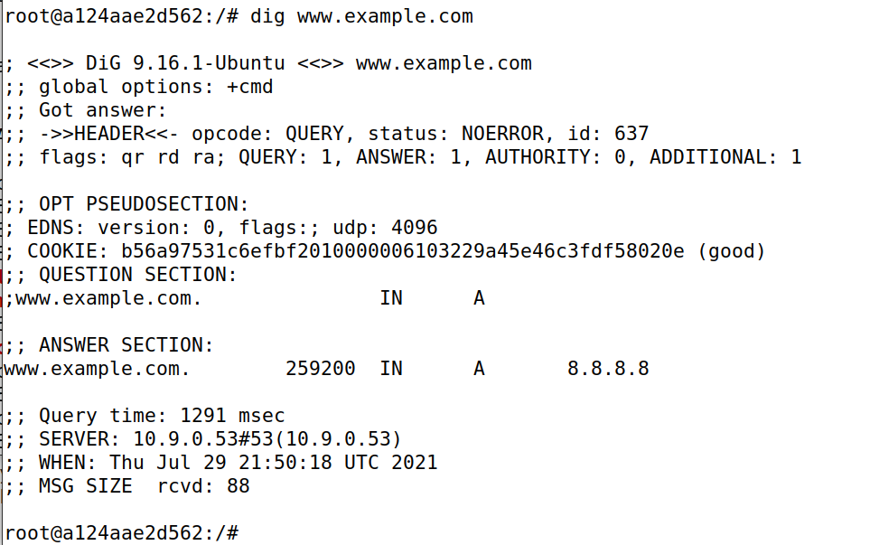

本地缓存如下

